
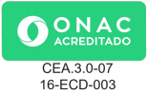
MINISTERIO DE DEFENSA NACIONAL
POLICIA NACIONAL
METROPOLITANA DE POLICIA VALLEDUPAR

No. GS-2024- -SUBCO – GUTAH – 3.1

Aguachica, 20 de Mayo de 2024

Señor
HENRI ALI MONTES MONTEALEGRE
Alcalde Municipal
Aguachica.

Asunto: informe especial de policía – falta de alumbrado público

Respetuosamente me permito poner en conocimiento de esa autoridad, en cumplimiento de lo dispuesto en la Ley 62 de 1993, cuyo Artículo 1 establece que “la seguridad ciudadana es un bien público a cargo del Estado, quien la garantizará en forma permanente” y cuyo Artículo 2 dispone que los municipios deben “adoptar las medidas necesarias para preservar y restablecer la convivencia y la seguridad ciudadana en coordinación con la Policía Nacional”, así como en concordancia con el Artículo 84 de la Resolución 3207 del 13 de septiembre de 2024, que indica que “El Informe de Policía Especial es el medio mediante el cual el personal uniformado pone en conocimiento de la autoridad competente situaciones, hechos o circunstancias que afecten la convivencia, la seguridad ciudadana o el normal desarrollo del servicio, con el fin de que se adopten las medidas administrativas correspondientes”, presento el siguiente informe orientado a exponer la problemática de inseguridad en el parque ubicado en la carrera 9 con calle 12, barrio Divino Niño.

Durante las labores de patrullaje y contacto con la comunidad se evidenció que el parque cuenta únicamente con un poste de luz en mal estado, situación que genera escasa visibilidad y facilita la presencia de consumidores de sustancias estupefacientes y habitantes en condición de calle, lo que dificulta la labor policial, limita los controles preventivos y ha propiciado la ocurrencia de riñas, hurtos y consumo de drogas, afectando directamente a niños, niñas y adolescentes que desean hacer uso del parque y del escenario deportivo contiguo. Esta situación configura un riesgo evidente para la convivencia y seguridad ciudadana, así como para la percepción de tranquilidad y bienestar de la comunidad.

La problemática se encuentra respaldada por el marco legal vigente, que establece la obligación de las autoridades de garantizar la seguridad y convivencia en espacios públicos. La Constitución Política de Colombia, en su Artículo 2, establece que corresponde al Estado proteger a todas las personas en su vida, honra, bienes y demás derechos y libertades; la Ley 62 de 1993, en su Artículo 3, señala que los municipios deben adoptar medidas para preservar la convivencia y seguridad ciudadana; y la Ley 1801 de 2016 (Código Nacional de Policía y Convivencia), en sus Artículos 3, 35 numeral 4 y 140 numeral 7, establece la obligación de prevenir riesgos para la comunidad, garantizar condiciones de seguridad en los espacios públicos y actuar frente a factores que faciliten la comisión de delitos o conductas contrarias a la convivencia. La ausencia de iluminación en el parque constituye precisamente uno de estos factores que incrementan la vulnerabilidad de la ciudadanía y afectan directamente la capacidad de control institucional.

En atención a lo anterior, y con el fin de prevenir la ocurrencia de delitos, fortalecer la convivencia y garantizar el uso seguro del espacio público, solicito respetuosamente a la Administración Municipal que se adelante de manera urgente la intervención correspondiente para la instalación, mantenimiento y adecuada cobertura del alumbrado público en el parque de la carrera 9 con calle 12. Asimismo, se recomienda coordinar acciones interinstitucionales entre la Policía Nacional y las dependencias municipales competentes, implementar medidas de recuperación del espacio público, y reforzar la presencia institucional en el sector con patrullajes preventivos que disuadan conductas delictivas y garanticen la protección de niños, niñas y adolescentes.
La atención inmediata de esta situación no solo mitigará los riesgos de inseguridad y conflictos en la zona, sino que permitirá restablecer el uso seguro y adecuado del parque y el escenario deportivo, fortaleciendo la percepción de seguridad y la confianza de la comunidad en la acción preventiva de las autoridades. La Policía Nacional eleva este Informe de Policía Especial con carácter preventivo y con el firme propósito de que la autoridad municipal adopte las medidas necesarias que permitan garantizar la seguridad, la convivencia y el bienestar de todos los habitantes del barrio Divino Niño.

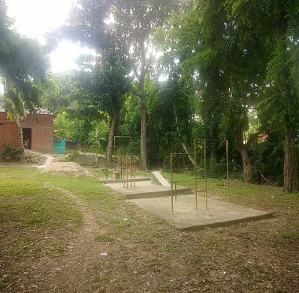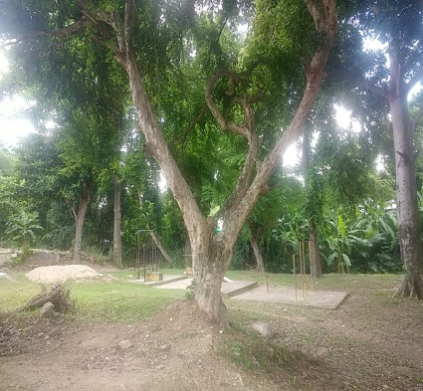

Atentamente,

Patrullero DIOMEDES DIAZ NARANJO
Comandante Patrulla De Vigilancia Cuadrante 5

Elaborado por: PT. DIOMEDES DIAZ
Revisado por: PT. DIOMEDES DIAZ
Elaboración: 20/05/2024
Ubicación: C/2024/OFICIOS

Calle 5 No. 31-51 Barrio María Eugenia – Aguachica- Cesar
Tel: 5650090
deces.dagua@policia.gov.co
www.policia.gov.co

